高等数学下册试卷B
2012．9．17
姓名： 学院与专业：
学号：

- 填空题[共20分]
- 若函数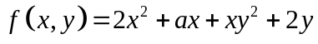在点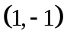处取得极值，则常数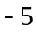
- 设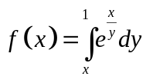,则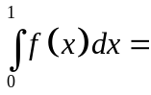 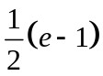
- 假设L为圆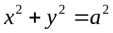的右半部分，则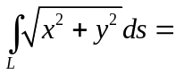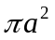
- 设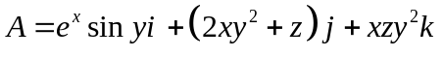, 则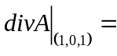
- 设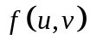可微，且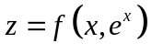，则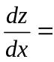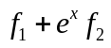
二、（本题8分）计算二重积分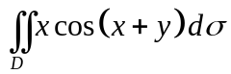，其中D是顶点为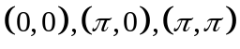的三角形闭区域。
解: 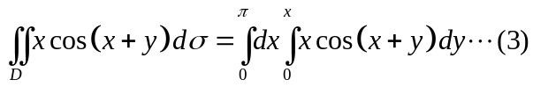
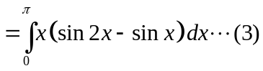
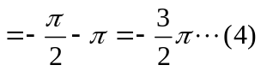
三、（本题8分）设函数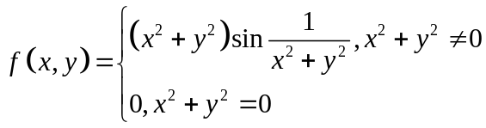。试证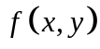在点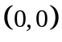处是可微的
解 用定义求出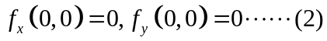
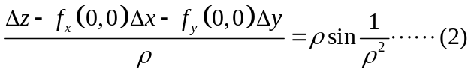
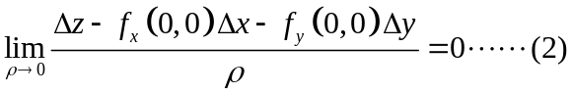
四、（本题8分）设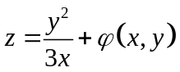，其中可微，证明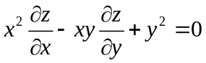
证明 由于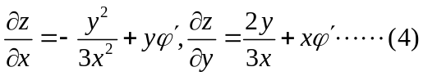
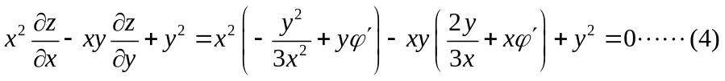
五、（本题8分）计算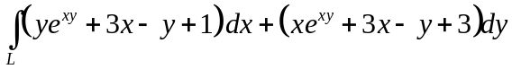, 其中是椭圆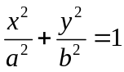的正向一周
解: 由格林公式
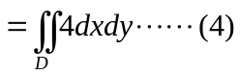
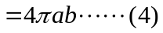
六、（本题8分）计算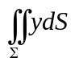, 其中是平面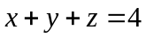被圆柱面截出的有限部分
解 由题意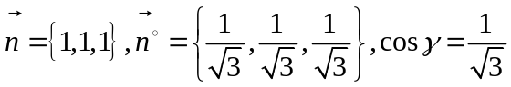或
从而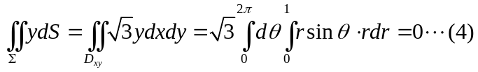
七、（本题8分）计算曲面积分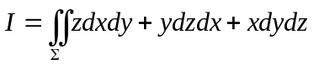,其中为柱面介于与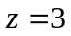之间的在第一卦限部分的前侧.
解 补平面区域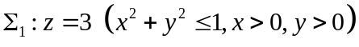取上侧， 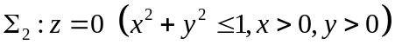取下侧， 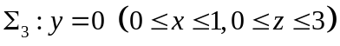取左侧，
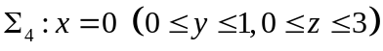取后侧。
与原来曲面形成封闭曲面的外侧, 围成
由高斯公式 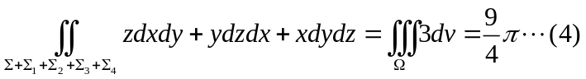
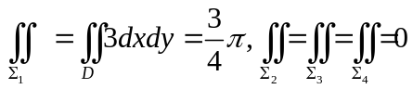
故 原式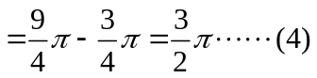
八、（本题6分）求微分方程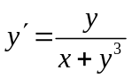的通解
解 方程即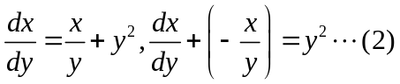
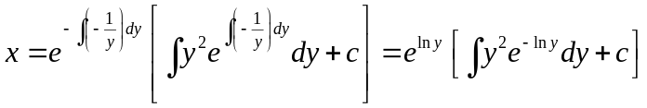
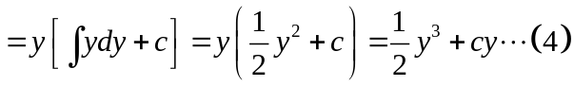
九、（本题6分）求微分方程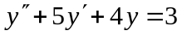的通解
解 对应的齐次方程的特征方程为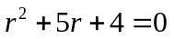
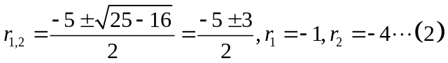
对照非齐次项的标准形式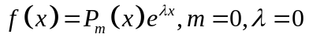不是特征根，故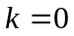
特解的待定形式为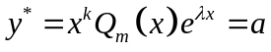，代入非齐次方程，得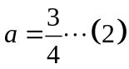
从而原方程的通解为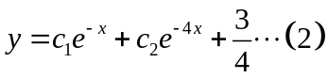
十、（非化工类做）（本题6分）求幂级数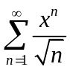的收敛域.
解 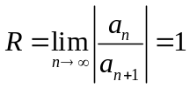2
当时，由于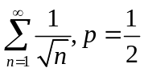，级数发散，3
当时，由于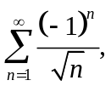，由交错级数的莱布尼茨判别法知该级数收敛，5
故幂级数收敛域为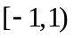6
十一（非化工类做）（本题7分）将函数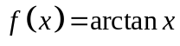展开成麦克劳林级数，并确定其成立的区间.
解 由于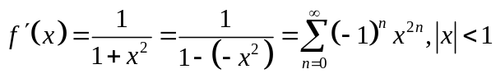， 3
从而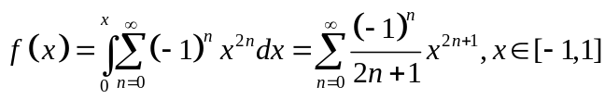7
十二、（非化工类做）（本题7分）设函数是以为周期的函数，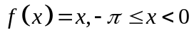，将其展开成余弦级数，并确定其成立的范围。.
解: 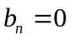，1
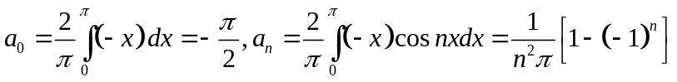5
所以 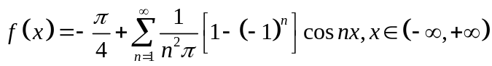7
十、（化工类做）（本题6分）求解微分方程初值问题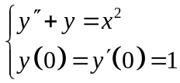
解 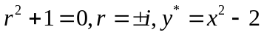是一个特解2
故通解为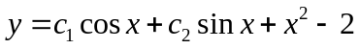4
由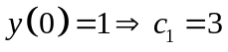，又
从而特解为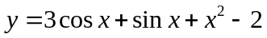6
十一、（化工类做）（本题7分）计算曲线积分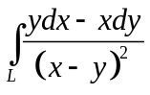，其中表示第四象限内以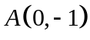为起点，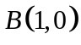为终点的光滑曲线
解 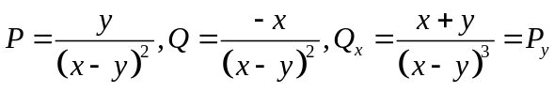2
所求解问题与路径无关，选折线
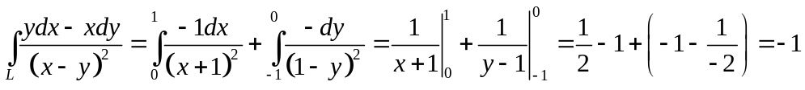
7
十二、（化工类做）（本题7分）设长方形的长、宽、高分别为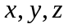，且满足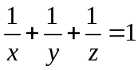，求体积最小的长方体。
解 令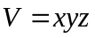，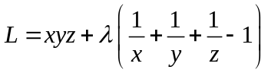2
由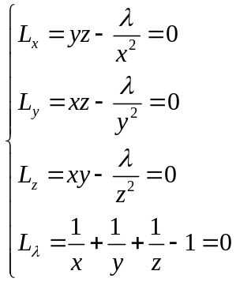，求出唯一驻点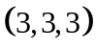6
从而长、宽、高分别为3,3,3时，所求体积最小7

